# Лабораторная работа 1.

# Линейные системы. Типовые передаточные функции.

## Цель работы:

Изучить стандартные передаточные звенья САР. Исследовать влияние параметров звеньев на временные и частотные характеристики.

## Теоретические сведенья:

Поведение системы в зависимости от всех воздействующих факторов описывается уравнением временной динамики y(t) = F(u,f,t). Как правило, это система дифференциальных уравнений. Поэтому основным методом исследования систем является метод решения дифференциальных уравнений. Порядок дифференциальных уравнений может быть довольно высоким, и определенной зависимостью могут быть связаны как входные и выходные величины u(t), f(t), y(t), так и скорости их изменения, ускорения и т.д. Поэтому уравнение временного состояния системы в общем виде можно записать так:

F(y, y', y'',..., y(n) , u, u', u'',..., u(m) , f, f ', f '',..., f(k)) = 0.

В общем случае уравнение динамики оказывается нелинейным. В целях упрощения решений нелинейные уравнения заменяют линейными, которые приблизительно (с определенной точностью) описывают динамические процессы в системе.

В основе линеаризации нелинейных уравнений лежит допущение, что в нормально функционирующей системе отклонения регулируемой величины и переменных процесса от стационарных (установившихся) значений представляют собой достаточно малые величины (более подробно см. [1]).

Поэтому в дальнейшем ограничимся изучением поведения систем с одним входом, уравнение динамики которых имеет вид:

a0 y(n) + a1 y(n-1) + ... + an-1 y' + an y = b0 u(m) + ... + bm-1 u' + bm u.

где n ≥ m, так как при n < m системы технически нереализуемы. Это уравнение описывает систему в динамическом режиме лишь приближенно с той точностью, которую обеспечивает линеаризация.

### Передаточная функция

В теории управления широкое применение получил способ математического описания, основанный на использовании передаточной функции.

Передаточная функция – это отношение преобразования Лапласа выходной переменной к преобразованию Лапласа входной переменной при нулевых начальных условиях:

$$W(s)=\frac{b_{0}s^{m}+b_{1}s^{m-1}+…+b_{m}}{a_{0}s^{n}+a_{1}s^{n-1}+…+a_{n}}=\frac{K(s)}{D(s)}$$

Знаменатель передаточной функции D(s) = a0sn+a1sn-1+a2sn -2+...+sn называют *характеристическим полиномом*. Его корни, при которых знаменатель D(s) обращается в ноль, а W(s) стремится к бесконечности, называются полюсами передаточной функцией.

Числитель K(s) = b0sm+b1sm-1+...+bm называют *операторным коэффициентом передачи*. Его корни, при K(s) = 0 и W(s) = 0, называются нулями передаточной функции.

### Динамические характеристики системы

Обычно на управляемый процесс действуют различные возмущения, отклоняющие управляемый параметр от заданной величины. Режим работы системы, при котором входная и выходная величины системы изменяются во времени называется динамическим. Как правило, динамический режим возникает в результате перехода системы от одного состояния к другому, и поэтому его часто называют переходным режимом, а процесс – переходным процессом.

Все динамические характеристики системы можно разделить на две группы:

* К первой группе относятся зависимости выходной величины системы от времени, если входная величина изменяется по типовому закону (импульсный, линейный и т.п.). Это так называемые временные характеристики.
* Вторую группу динамических характеристик составляют частотные характеристики. К ним относятся зависимости выходной величины или ее параметров от частоты входной величины, изменяющейся по гармоническому закону.

### Временные характеристики

**Переходная характеристика** h(t) - это реакция элемента системы на ступенчатое изменение входной величины, как правило, единичное x(t) = 1(t). Под входной величиной понимается любой из управляющих или возмущающих воздействий, в многомерных или многоканальных системах – одно из воздействий.

**Импульсная характеристика** является другой не менее распространенной временной характеристикой системы. Её называют импульсной переходной характеристикой или функцией веса и обозначают w(t). Это зависимость выходной величины системы от времени, если входная величина изменилась на единичный идеальный импульс. Так как идеальный импульс представляет собой производную скачка, $δ\left(τ\right)=d 1(t)/dt$, то импульсная характеристика есть производная переходной характеристики системы.

### Частотные характеристики

Функция W(j), равная отношению выходного сигнала к входному при изменении входного сигнала по гармоническому закону, называется частотной передаточной функцией. Она может быть получена путем замены p на j в выражении W(s). В более общей формулировке частотную передаточную функцию можно представить в виде отношения частотных спектров выходного и входного сигнала:

W(j) = Y(j)/U(j) = W(s)|s=j.

Частотная передаточная функция линейного звена является изображением Фурье его импульсной функции и может определяться по интегральному преобразованию:

W(j) =h(t) exp(-jt) dt.

Для односторонних функций h(t), W(j) есть комплексная функция, которую иногда называют амплитудно-фазо-частотной характеристикой (АФЧХ):

W(j) = A() exp(j()) = P() + jQ(),

где P() - вещественная, Q() - мнимая частотные характеристики, А() - амплитудная частотная характеристика (АЧХ), () - фазовая частотная характеристика (ФЧХ). АЧХ дает отношение амплитуд выходного и входного сигналов, ФЧХ - сдвиг по фазе выходной величины относительно входной:

A() = Um /Ym = |W(j)| =,

() = arctg(Q()/P()).

На практике широкое применение находят частотные характеристики в логарифмических масштабах. Применение логарифмического масштаба позволяет наглядно изображать характеристики в большом диапазоне частот, представлять характеристики отрезками ломанных линии и определять характеристики сложных систем простым суммированием характеристик, входящих в эти системы элементов. Частота в логарифмическом масштабе измеряется в декадах.

В CАУ широко используются логарифмические амплитудная (ЛАЧХ) и фазовая (ЛФЧХ) частотные характеристики (Рис. 1). Они получаются путем логарифмирования передаточной функции:

lg[W(j)] = lg[A() exp(j()] = lg[A()]+lg[exp(j()] = L() + ().

ЛАЧХ получают из первого слагаемого, которое умножается на 20, то есть L()=20 lg A(). Величина L() откладывается по оси ординат в децибелах. Изменению сигнала в 10 раз соответствует изменение его уровня на 20 дБ. По оси абсцисс откладывается частота  в логарифмическом масштабе, единичным промежуткам по оси абсцисс соответствует изменение  в 10 раз.

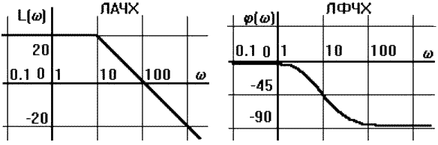

Рис. 1. ЛАЧХ и ЛФЧХ

ЛФЧХ, получаемая из второго слагаемого, отличается от ФЧХ только масштабом по оси $ω$. Величина $φ(ω)$ откладывается по оси ординат в градусах или радианах. Для элементарных звеньев она не выходит за пределы: $-π≤φ≤π$.

Частотные характеристики являются исчерпывающими характеристиками системы, по которым можно восстановить ее передаточную функцию и определить параметры.

### Типовые динамические звенья

Звено системы с известной передаточной функцией называют *динамическим* звеном. Под динамическим звеном понимают устройство любого физического вида и конструктивного оформления, описываемое определенным дифференциальным уравнением. На схемах динамическое звено изображают прямоугольником, внутри которого записывается выражение передаточной функции. Передаточная функция является основной характеристикой звена, из которой можно получить все остальные характеристики. Она определяется только параметрами системы и не зависит от входных и выходных величин. Например, одним из динамических звеньев является интегратор. Его передаточная функция Wи(s) = 1/s. Схема системы, составленная из динамических звеньев, называется *структурной*.

Динамика большинства функциональных элементов систем независимо от исполнения может быть описана одинаковыми по форме дифференциальными уравнениями не более второго порядка. Такие элементы называют типовыми динамическими звеньями. Типовые динамические звенья имеют один вход и один выход, а передаточная функция такого звена задается отношением двух полиномов:

W(s) = (b0s2 + b1s + b2) / (a0s2 + a1s + a2).

Известно также, что любой полином произвольного порядка можно разложить на простые сомножители, а следовательно любую передаточную функцию линеаризованной системы можно представить как произведение передаточных функций элементарных звеньев. Зная свойства отдельных звеньев можно судить о динамике системы в целом.

|  |  |  |  |
| --- | --- | --- | --- |
| ***№*** | **Тип звена** | **Передаточная функция** | **Физический смысл** |
| **1** | Усилительное |  | L:\Work\+Бауманка\ЛР_1\1.png  Механический рычаг (на входе – перемещение левой части рычага, на выходе – перемещение правой) |
| **2** | Дифференци­рующее |  | Не реализуемо. Близок к идеальному дифференцирующему звену операционный усилитель в режиме дифференцирования. |
| **3** | Интегри­рующее |  | L:\Work\+Бауманка\ЛР_1\2_v2.png  Бак с жидкостью (входное воздействие – расход жидкости, выходной параметр – уровень жидкости) |
| **4** | Апериоди­ческое |  | L:\Work\+Бауманка\ЛР_1\3.png  RC-цепочка (на входе – входное напряжение, на выходе – выходное) |
| **5** | Колеба­тельное |  | L:\Work\+Бауманка\ЛР_1\4.png  Груз с пружиной и поршнем (на входе – перемещение пружины, на выходе – перемещение поршня) |
| **6** | Запаздыва­ние |  | Промежуток времени между событием и моментом, когда это событие проявит себя в другом месте |

## Практическая часть

Для выполнения работы будут необходимы следующие константы:

K=N; T=N\*10; $ξ=0.1*N$ где N – ваш номер по журналу.

1. Открыть программу SAU LAB1.exe

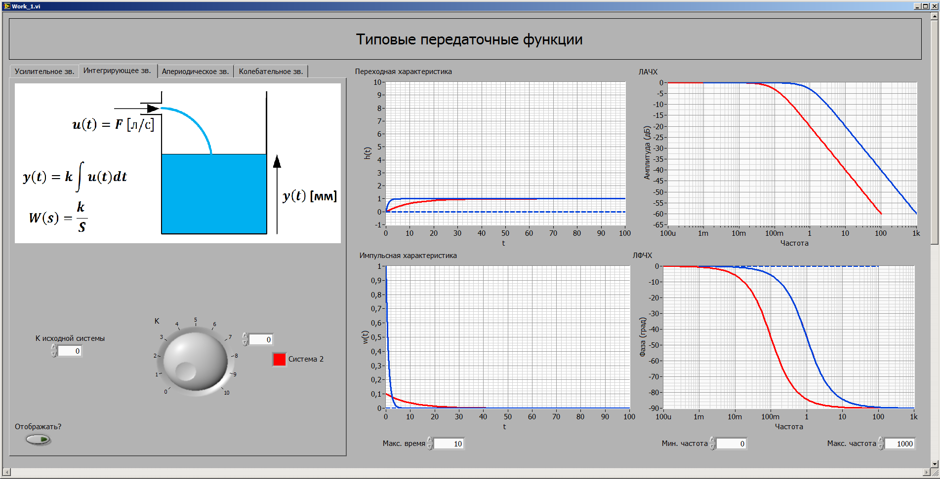

1. Выбрать вкладку «Усилительное звено»
2. Ввести коэффициент усиления исходной системы К
3. С помощью кнопки «Отображать?» включить отображение усилительного звена на графиках (далее использовать аналогичные кнопки для отображения соответствующих звеньев)
4. Меняя К с помощью ручки и анализируя получающиеся графики, сделать вывод о влиянии усиления на характеристики системы
5. Выбрать вкладку «Интегрирующее звено»
6. Ввести коэффициент усиления исходной системы К
7. Меняя К с помощью ручки и анализируя получающиеся графики, сделать вывод о влиянии усиления на характеристики интегрирующего звена
8. Выбрать вкладку «Апериодическое звено»
9. Ввести коэффициент усиления К и постоянную времени Т
10. Меняя с помощью ручки параметры К и Т сделать вывод о влиянии каждого из параметров на влияние системы.
11. Выбрать вкладку «Колебательное звено»
12. Установить параметры К, Т и $ξ$
13. Меняя по очереди каждый из параметров, сделать выводы о влиянии соответствующих величин на характеристики системы
14. Сравнить графики апериодического звена и колебательного с одинаковыми К, Т и с $ξ$ =1. Во что вырождается в данном случае колебательное звено?

## Список литературы

1. Солодовников В. В., Плотников В. Н., Яковлев А. В., Основы теории и элементы систем автоматического регулирования. Учебное пособие для вузов. – М.: Машиностроение, 1985 г. – 536 с.